2011年7月高等教育自学考试福建省统一命题考试
日本文学选读 试卷
(课程代码00612)
一、填空题(本大题共10小题，每小题2分。共20分)
请在每小题的空格中填上正确答案。错填、不填均不得分。
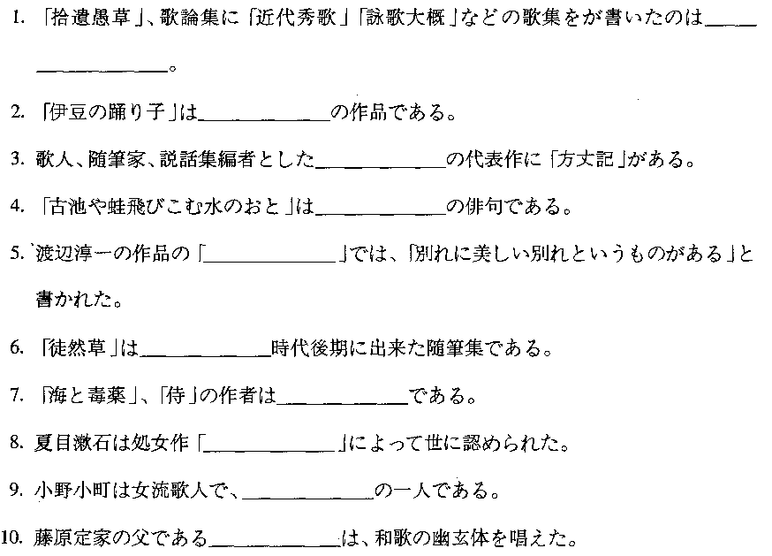
二、单项选择题(本大题共10小题。每小题1分，共10分)
请将符合题目要求的代码填写在题后的括号内。错选、多选或未选均不得分。每个选项只能选择一次。
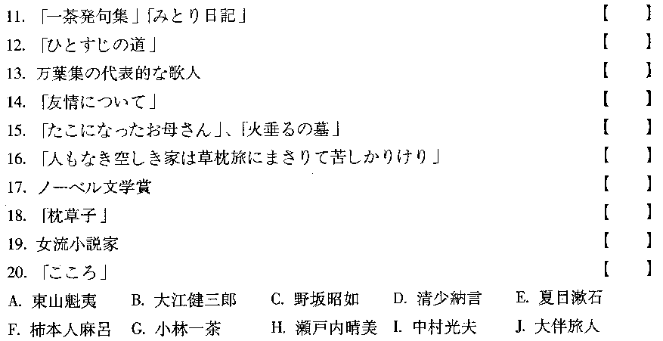[[微信公众号：ikaoti]
三、判断题(本大题共10小题。每小题1分，共10分)
判断下列各题是否正确，正确的在该题后的“”内打“√”。错误的在该题后的“”内打“×”。
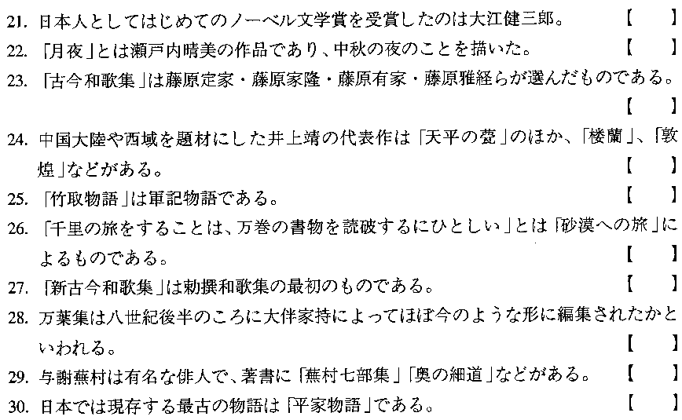
四、综述题(本大题共2小题。每小题20分，共40分)
五、应用题(本大题共l小题，共20分)
